Chủ đề: [Giải toán 6 sách kết nối tri thức với cuộc sống] tập 2 - Bài 32. Điểm và đường thẳng
Dưới đây Đọc tài liệu xin gợi ý trả lời Luyện tập 2 trang 47 SGK Toán lớp 6 Tập 2 sách Kết nối tri thức với cuộc sống theo chuẩn chương trình mới của Bộ GD&ĐT:

Giải Luyện tập 2 trang 47 Toán lớp 6 Tập 2 Kết nối tri thức
Câu hỏi : Đánh dấu ba điểm phân biệt A, B và C trên một tờ giấy trắng sao cho chúng không thẳng hàng.
a) Hãy vẽ các đường thẳng đi qua hai trong ba điểm ấy. Đó là những đường thẳng nào?
b) Hãy chỉ ra hai đường thẳng cắt nhau và giao điểm của chúng.
Giải
Ta có hình vẽ sau:
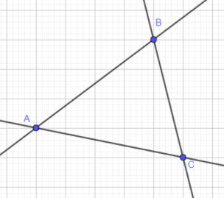
a) Những đường thẳng đi qua hai trong ba điểm A, B, C là AB (hay BA), AC (hay CA) và BC (hay CB).
b) Ta có: đường thẳng AB cắt đường thẳng AC tại A; đường thẳng AB cắt đường thẳng BC tại B; đường thẳng BC cắt đường thẳng AC tại C.
-/-
Vậy là trên đây Đọc tài liệu đã hướng dẫn các em hoàn thiện phần giải toán 6: Luyện tập 2 trang 47 Toán lớp 6 Tập 2 Kết nối tri thức. Chúc các em học tốt.

